1. На основу дате слике правоуглог троугла, одредити колика је дужина непознате странице y.
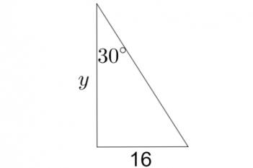
- 8√3cm
- 16√3cm
- 16cm
- 4cm

2. Колика је дужина висине која одговара основици једнакокраког троугла ако крак има дужину 29cm, а основица је дужине 42cm?
- 18cm
- 8cm
- 20cm
- 12cm

3. Колика је дужина странице x у датом правоуглом троуглу са слике?
- 2√3cm
- 2cm
- 4√3cm

4. Колики је обим једнакокраког троугла ако је крак дужине 10m, а висина која одговара основици има дужину 8m?
- 40m
- 36m
- 42m
- 32m

5. Израчунати површину једнакокраког троугла ако је основица дужине 32m а крак има дужину 20m.
- P=96m²
- P=192m²
- P=384m²
- P=156m²

6. Колика је дужина основице једнакокраког троугла ако висина која јој одговара има дужину 12cm а крак је дужине 13cm?
- 5cm
- 6cm
- 10cm
- 8cm

7. Колико износи дужина висине која одговара основици једнакокраког троугла, ако основица тог троугла има дужину 24dm а крак 20dm?
- 8dm
- 12dm
- 16dm

8. Колико износи површина једнакокраког троугла чија је основица дужине 18dm а крак има дужину 15dm?
- 108dm²
- 98dm²
- 208dm²
- 216dm²

9. Колико износи површина једнакостраничног троугла чија је висина 6√3cm?
- P=12√3cm²
- P=144√3cm²
- P=72√3cm²
- P=36√3cm²

10. Колики је обим једнакостраничног троугла чија висина има дужину од 10√3cm?
- O=60√3cm
- O=60cm
- O=30cm
- O=30√3cm

11. Колика је дужина странице а у датом правоуглом троуглу?

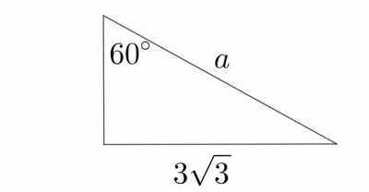
- 1,5√3cm
- 6cm
- 6√3cm
- 3cm

12. Колико износи површина једнакостраничног троугла чија је страница дужине 4cm?
- P=4√3cm²
- P=2√3cm²
- P=16√3cm²
- P=8√3cm²

